**Описание предметной области**

Call-центр некоммерческой организации — это подразделение, занимающееся организацией и проведением телефонных опросов для социальных исследований, а также предоставлением информационных услуг по социально значимым вопросам. Главная цель такого центра — сбор актуальных данных для исследований, помощь в анализе социальных проблем, привлечение внимания к общественно важным вопросам и поддержка целевых групп населения через опросы и информирование.

В рамках курсовой работы будет рассмотрен, смоделирован и проанализирован бизнес-процесс (БП) «Подготовка социального опроса» на базе государственной организации «Всероссийский Центр Изучения Общественного мнения (ВЦИОМ)» — старейшей российской организации, регулярно проводящей социологические и маркетинговые исследования на основе опросов общественного мнения.

Основные бизнес-процессы проведения опроса call-центра:

— подготовка опроса;

— проведение опроса;

— обработка и анализ результатов.

В рамках курсовой работы будет смоделирован и проанализирован БП «Подготовка социального опроса», который состоит из ряда процессов:

— определение целевой аудитории, которая подходит под планируемый опрос: пол, возраст, место проживания и др.;

— разработка анкеты для прохождения опроса;

— формирование базы для опроса: генерация телефонных номеров случайным образом;

— разработка сценариев опроса: обработка ответов респондентов с целью дальнейшего продолжения опроса;

— настройка ПО;

— обучение операторов;

— тестирование.

Основным документом, который будет на выходе данного БП – утвержденный опросник. Вспомогательный документ – акт проведения подготовки к опросу и база телефонных номеров.

ВЦИОМ проводит опросы совместно с коммерческой организацией Infinity. Составлением ТЗ, созданием анкеты, формированием базы и обработкой результатов занимается ВЦИОМ. Infinity в свою очередь несет ответственность за техническую составляющую опроса: ПО, качество звонков, операторов и их работу.

На рисунке 1 изображен контекстный уровень БП «Подготовка опроса» в нотации IDEF0, на рисунке 2 – верхний уровень.

На рисунке 3 изображен пример анкеты по которой проводится опрос с уже проработанным сценарием.

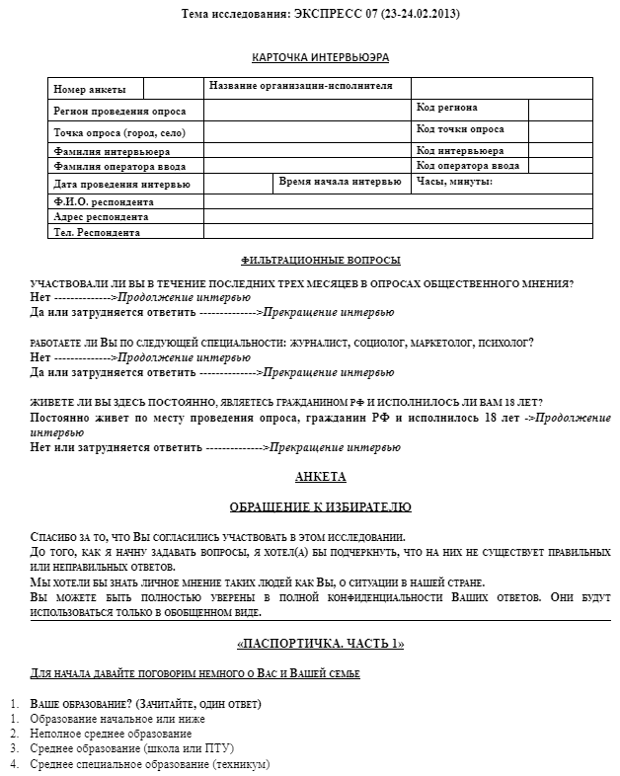

Рисунок 3 – Анкета опроса